Izvještaj o pregledu klopki i plodova za muvu masline

U klopkama je utvrđeno sljedeće stanje:

- Bar I (GPS – 42° 06' 16" N 19° 06' 02" E) McPhail 1♀♀ i 4♂♂, žuta ploča 0♀♀ i 0♂♂,
- Bar II (GPS – 42° 05' 27" N 19° 07' 27" E) McPhail 3♀♀ i 7 ♂♂, žuta ploča 0♀♀ i 0♂♂,
- Bar III GPS – 42° 02' 59" N 19°08' 27" E ) McPhail 6 ♀♀ i 9♂♂, žuta ploča 0♀♀ i 0♂♂,
- Valdanos I (GPS – 41° 56' 31" N 19°11' 02" E) McPhail 48♀♀ 47 ♂♂, žuta ploča 6♀♀ i 4♂♂,
- Valdanos II (GPS – 41° 56' 28" N 19°11' 03") McPhail 49♀♀ i 47♂♂, žuta ploča 5♀♀ i 19♂♂,
- Valdanos III (GPS – 41° 56′ 28″ N, 19° 10′ 57″ E) McPhail 40♀♀ i 79♂♂, žuta ploča 9♀♀ i 13♂♂,
- Valdanos IV (GPS – 41° 56′ 20″ N, 19° 11′ 14″ E) McPhail 31♀♀ i 72♂♂, žuta ploča 3♀♀ i 11♂♂.

Prilog: Fotografije
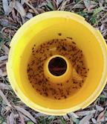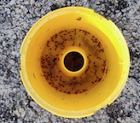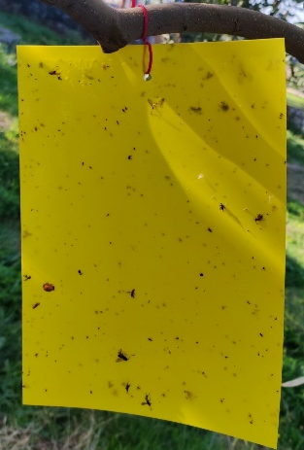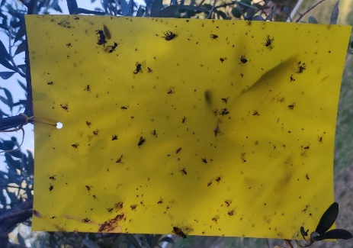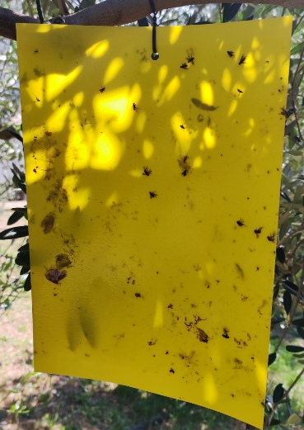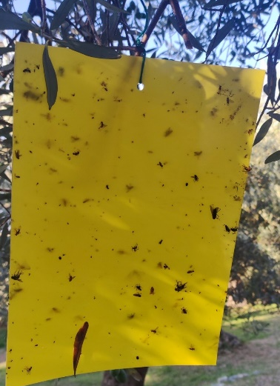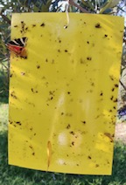
Različite Mc Phail klopke i žute ljepljive ploče sa muvom i različitim insektima

